HƯỚNG DẪN CÀI ĐẶT CHỨNG THƯ SỐ ROOTCA CỦA BAN CƠ YẾU CHÍNH PHỦ TRÊN MÁY TÍNH NGOÀI BỘ TÀI CHÍNH
SỬ DỤNG GOOGLE CHROME

Các hình dưới đây là hướng dẫn cài đặt chứng thư số RootCA trên hệ điều hành Windows 10. Đối với các hệ điều hành khác, việc cài đặt sẽ thực hiện tương tự.

Bước 1: Tải chứng thư RootCA của Ban Cơ yếu Chính phủ:
- Mở Google Chrome.
- Vào địa chỉ: http://ca.gov.vn
Xuống cuối trang, nhắp chuột vào ô [Tải chứng thư số và CRL].


- Nhắp chuột vào dòng: rootca.
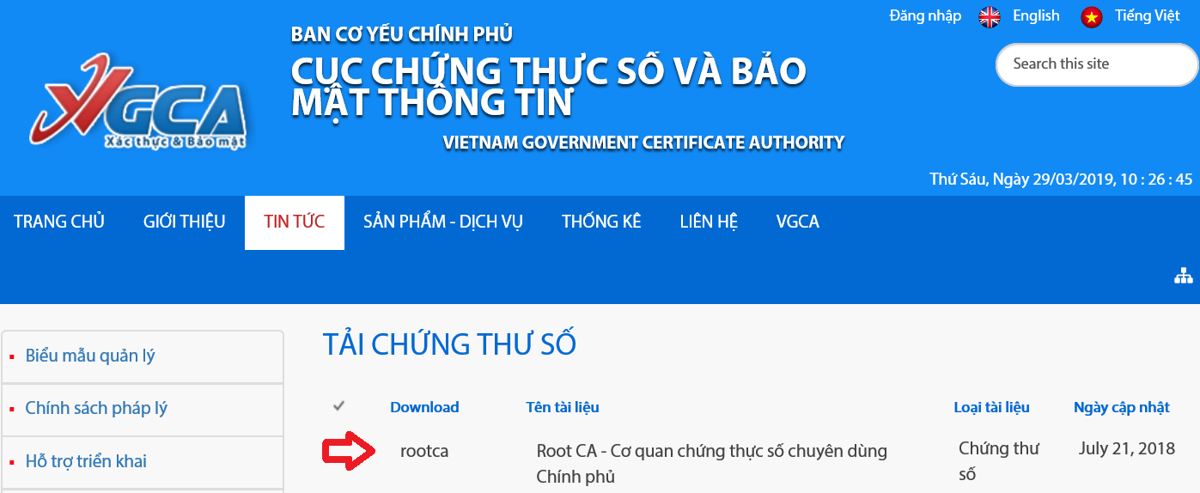

- Xuất hiện thông báo sau ở đáy màn hình, chọn [Keep]
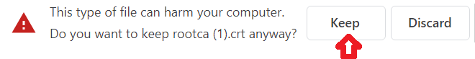
- Nhắp chuột vào thông báo xuất hiện tiếp theo ở đáy màn hình rootca để thực hiện bước 2

- Cửa sổ Open File xuất hiện, nhắp chuột vào nút [Open]:
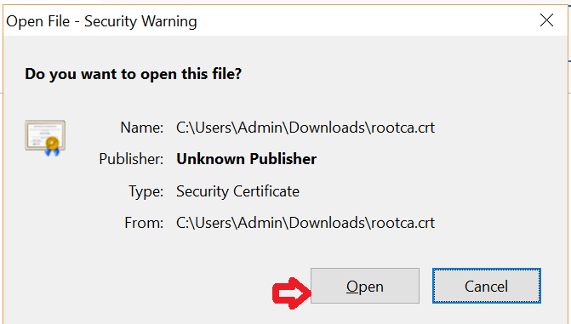

Bước 2: Cài đặt chứng thư số rootca
- Cửa sổ Certificate xuất hiện, nhắp chuột vào nút [Install Certificate…]:
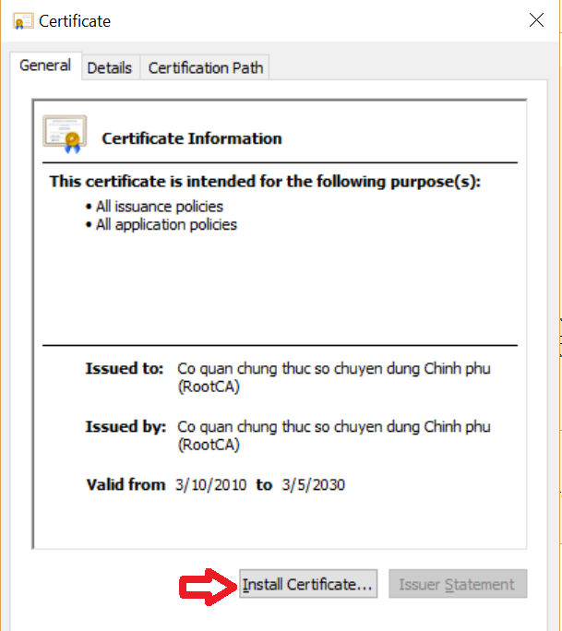
- Cửa sổ Certificate Import Wizard xuất hiện, chọn [Local Machine], sau đó nhắp chuột vào nút [Next]
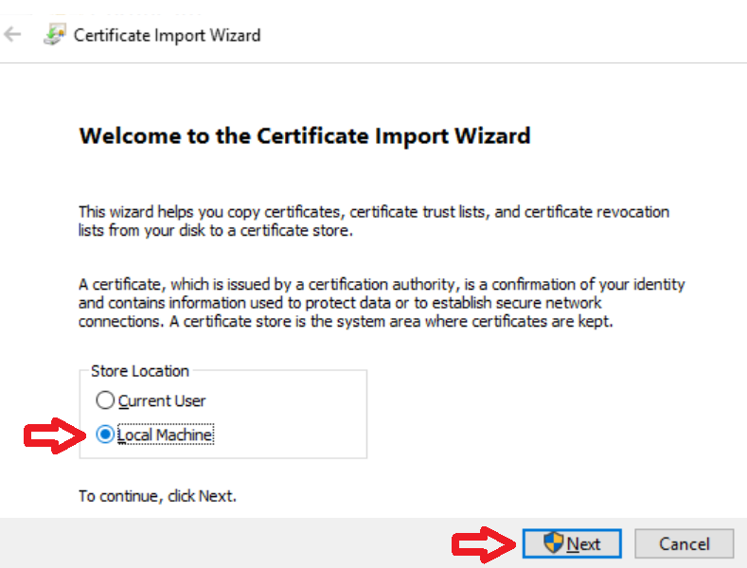

- Cửa sổ User Account Control xuất hiện, nhắp chuột vào nút [Yes]

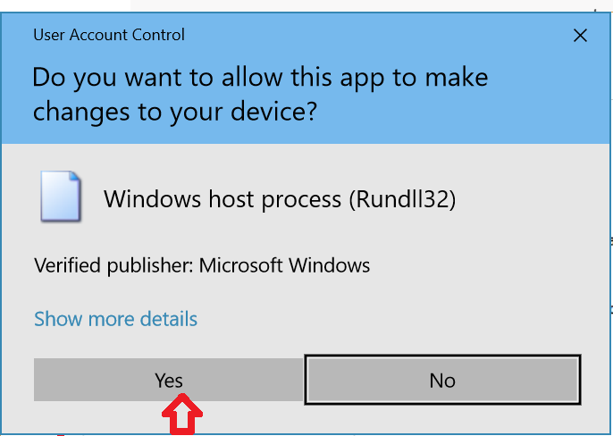

- Cửa sổ Certificate Store xuất hiện, chọn Place all certificates in the following store và nhắp chuột vào nút [Browse]

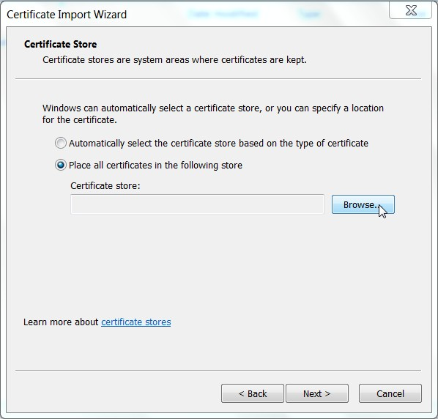

- Cửa sổ Select Certificate Store xuất hiện, chọn Trusted Root Certificates Authorities rồi nhắp chuột vào nút [OK]

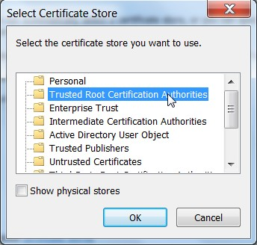

- Cửa sổ sau xuất hiện, nhắp chuột vào nút [Next]
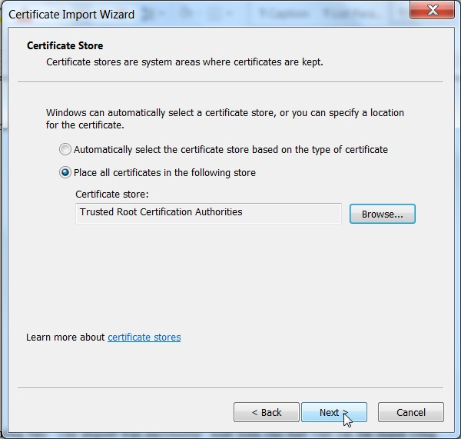

- Cửa sổ Completing the Certificate Import Wizard xuất hiện, nhắp chuột vào nút [Finish]
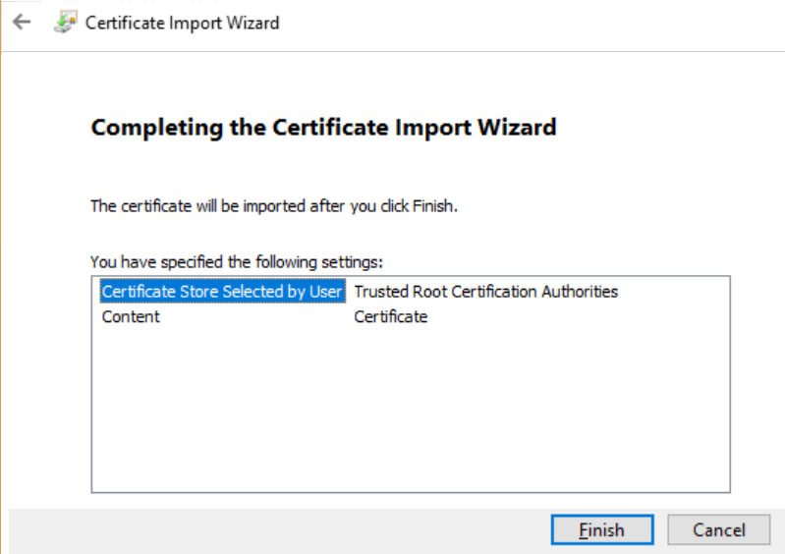

- Thông báo “The import was successful” xuất hiện cho biết việc cài đặt thành công, nhắp chuột vào nút [OK] để kết thúc
